Духовно-нравственное воспитание школьников на уроках литературы.
Познай, где свет, - поймешь, где тьма.
Пускай же все пройдет неспешно,
Что в мире свято, что в нем грешно,
Сквозь жар души, сквозь хлад ума.
А.Блок.
У литературы одна цель –
помочь человеку, дохнуть на него при
чтении книги теплом и добром.
В.Распутин.
«И ляжет на душу добро…»
Нравственные и моральные болезни охватили сегодня наше общество . Это горькая правда современной действительности. Безнравственность, всеобщее обнищание духа разрушают неокрепшую душу вступающего в мир человека. Наши дети, как "Иваны, не помнящие родства", не знают народных традиций, не интересуются историей Отчизны, не различают прекрасное и безобразное в жизни, не видят разницы между добром и злом.
Кто же поможет юным душам выдержать натиск жестокой и во многом расчеловечивающей реальности, противостоять ей? Кто поможет обрести то, что А.С.Пушкин назвал "самостояньем человека" как залогом "величия его"? Безусловно, учитель - словесник. Ведь именно он врачует своих учеников любовью к человеку, милосердием, поворачивая их в сторону спасительных по своей высокой нравственности отечественных традиций, духовных истоков русской и мировой культуры.
Школьная информация, во многом насыщая ум, в меньшей степени затрагивает мир эмоций и чувств. В этом одно из несовершенств современного образования. Вот почему особое место среди всех учебных дисциплин занимает литература. Её уроки жизненно важны, т.к. именно здесь трудится душа, происходит открытие нравственных истин, добываются знания о мире, о жизни в нем, о себе.
Учитель словесности - это проводник в новые для формирующейся личности пространства культуры, притом, самой тонкой, изысканной, душевной. Это художник, врач и скульптор, терпеливо, последовательно и настойчиво осуществляющий духовную лепку Человека.

Вспомним сказку А. Погорельского "Черная курица, или Подземные жители". Её главный герой - мальчик Алеша- живет в пансионе, очень одинок, и любимое занятие для него - смотреть в дырочку в заборе. Там, за забором, большая интересная жизнь. Как же хочется Алеше туда!
Учитель должен стремиться к тому, чтобы ученики не были похожи на мальчика Алешу. Для этого в центре урока должен стоять нравственный вопрос - проблема, злободневная, личностно значимая для каждого подростка, тревожащая его .
Урок обретает смысл, если объектом изучения является сама жизнь, столь дорогая и интересная для любого человека. Соединяя жизнь, изображенную в книге, с реальной жизнью, окружающей ребят, педагог учит их разбираться в людях, делать нравственные открытия.
Случайно ли Андрей Петрович Гринев нарек своего сына Петром?
Как вы думаете, почему А.С. Пушкину важно было закончить повесть упоминанием о продолжении рода?
Достойны ли вы своих дедов и отцов? (А.С. Пушкин "Капитанская дочка").

Какой ценой достался герою рассказа "Конь с розовой гривой" долгожданный "пряник конем"?
Почему бабушка все-таки купила его, несмотря на обман внука?
Известно ли вам, что значат муки совести? ( В.П. Астафьев "Конь с розовой гривой").
Чему учит нас история отношений Маленького принца и Розы?
Согласны ли вы с тем, что любить - значит быть терпимым и чутким, уметь прощать? (А де Сент-Экзюпери "Маленький принц").

Чем напоминает судьба Дуни историю блудного сына из библейской притчи?
Кто оказался счастливее: блудный сын, вернувшийся с раскаянием в дом отца, или "прекрасная барыня" Дуня? (А.С.Пушкин "Станционный смотритель").
Почему так страдают ваши родители, когда вы доставляете им неприятности?
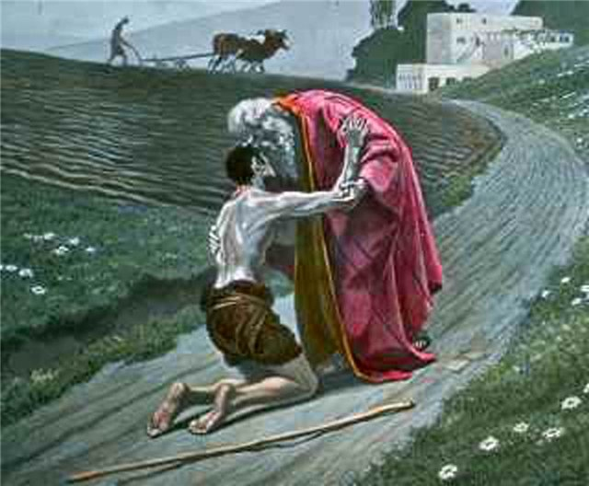

Родители и дети – люди, связанные воедино узами крови. Мать и отец дают жизнь своему ребенку, отвечают перед Создателем за то, каким человеком он вырастет. Они, подобно свече, горят, освещая жизненный путь своему чаду . Но, к сожалению, дети, иногда не понимая и не ценя этой жертвенности, отрекаются от родителей. Они чувствуют в себе силы идти по жизни без родительского благословения... Правы ли они? На этот вопрос нам поможет ответить повесть А.С.Пушкина «Станционный смотритель».

1 Работа с текстом. Слайд №
-Обратите внимание на деталь: повествователь, оказавшись в домике станционного смотрителя, останавливает взгляд на стенах.
- С какой целью повествователь так подробно останавливается на этой детали? Перечитаем описание «картинок, украшавших их смиренную, но опрятную обитель».
Учитель: В повести варьируется библейский мотив «блудного сына» - одна из вечных тем мировой истории и мировой культурной традиции.
Проблема заключается в драматической взаимосвязи «бедного» Вырина и «бедной» Дуни – «блудной» дочери «заблудшего» в этом мире отца, опустившегося и пропадающего страдальца.
Разрешить проблему, содержащуюся в вопросе, можно только путем "текстовых раскопок", анализа художественного произведения. Размышляя над проблемой, ученик может всесторонне раскрыться, в том числе и для себя самого. А это и есть нравственное прозрение!
– Вспомним притчу о блудном сыне (заранее подготовленный ученик). Слайды №

- Как вы думаете, почему отец простил сына? Как он это объяснил?
Отец понял, что раскаяние сына искренне. Если человек искренен в своем раскаянии, то он достоин прощения.
- Что означает слово «блудный»?
Заблудший, совершивший ошибку, впавший в заблуждение. Это человек, заблудившийся на жизненном пути. Сын в притче был мертв духовно. Отец думал, что сын его мог погибнуть, стать окончательным грешником. А грешный человек – все равно что мертвый человек. Но сын раскаялся, то есть ожил.
- В чем заключается смысл данной притчи? Почему именно эта притча вдохновила многих художников на создание прекрасных произведений?
Отметим глубокий иносказательный смысл притчи. Христос рассказал не о какой-то конкретной далекой от нас семье, а о каждом из нас, обо всех на свете. Отец – это Бог, младший сын-грешник – человек, который ушел от Бога, сбился с пути, указанного Богом, встал на путь греха. Это может случиться с каждым. Но не погиб тот человек, кто вовремя осознал грех. Простил его Бог, принял как сына и готов простить любого грешника, если раскаяние искренне.
2.Анализ картины «Возвращение блудного сына».
Притча послужила основой для создания многих произведений искусства.
Гордостью коллекции Эрмитажа является знаменитое произведение Рембрандта «Возвращение блудного сына». Британский искусствовед Кеннет Кларк писал, что это «величайшее полотно из всех когда-либо созданных рукой художника».
- Какое впечатление произвело на вас это произведение? Как изобразил художник героев притчи?

1. Образы главных героев.
Рембрандт долго искал фигуру сына. В классической живописи это редкий случай, когда герой отвернулся от зрителя. Он еле-еле добрался до родительского дома и в изнеможении опустился на колени. Спавший с ноги грубый башмак – доказательство того, какой длинный путь он должен был пройти, каким унижениям он был подвергнут, прежде чем решился просить прощения. Лица сына почти не видно, оно скрыто от зрителя, но совершенно очевидно, что оно выражает искреннейшее раскаяние. Вслед за блудным сыном мы мысленно входим в картину, сопереживаем герою. Больше ему идти некуда.
Отец – один из самых незабываемых образов Рембрандта. Все в нем – сострадание и всепрощение. Искусствовед М. Алпатов считает главным героем картины отца, а блудный сын - лишь повод для того, чтобы отец мог проявить свое великодушие.
- Согласны ли с мнением М. Алпатова, картина могла бы называться «Отец, прощающий блудного сына»?
Отец производит впечатление слепого, хотя в притче ничего не сказано об этом. Но слепота отца казалась художнику вероятной, способной более выявить волнение растроганного сердца.
Слепота его, по словам Гете, - «зрячесть, обращенная внутрь».
Слепота отца – это его душевное состояние. Он ничего не видит, кроме того, кого долгие годы ждал. Безграничная любовь и радость захватили его. У него нет сил обнять сына, он лишь кладет руки на него, прощая, благословляя и защищая его. Нежность, ожидание, вера, любовь – все выражено в этих руках. Зрячие руки отца передают любовь.
2.Композиция картины.
- Все пространство картины погружено в полумрак, поглощающий немногочисленные детали фона и свидетелей события. Для чего?
Чтобы сосредоточить внимание на фигурах отца и сына. Они образуют замкнутую группу: фигура сына, прижавшегося к отцу, как бы охвачена силуэтом старика. Два самых близких человека обрели друг друга. Возвышаясь над коленопреклоненным сыном, отец мягкими движениями рук прикасается к нему. Его лицо, руки, поза - все говорит о покое и счастье, обретенных после долгих лет мучительного ожидания. Лоб отца как бы излучает свет, и это самое светлое место в картине.

Притча о блудном сыне послужила основой произведений и других знаменитых художников – И. Босха и А. Дюрера. Сравним данные произведения. Чем они отличаются от полотна Рембрандта?
Другой эпизод притчи. В картине Босха не показана радость домочадцев при виде блудного сына. Наоборот, его встречает настороженность и неустроенность. Унынием и запустением веет от этого произведения. Это повесть о доме, из которого ушла душа. Нет того чувства любви, которым пронизана картина Рембрандта.
- Какое произведение вам ближе? Почему?

3. Работа в группах. Слайд№
– Как вы думаете, почему А.С. Пушкин обращается именно к этой притче?
Учитель: В притче о блудном сыне приводятся характерные черты жизненного пути грешника. Человек, увлекшийся земными удовольствиями, после множества ошибок и падений, наконец, «приходит в себя», то есть начинает сознавать всю пустоту и грязь своей жизни и решает покаянно вернуться к Богу.
-Как это связано с нашей повестью? Сравним притчу о блудном сыне и нашу повесть о «блудной дочери». Что общего и чем они отличаются?
1группа: Сравнительная характеристика Самсона Вырина и отца из библейской притчи (Вопросы предлагаются на рабочих листах)
Вопросы
1вопрос: Добровольно ли отпускают отцы своих детей?
2вопрос: Готов ли они простить неразумных детей?
3вопрос: Что происходит отцом после исчезновения сына (дочери)
Возможные ответы
Самсон Вырин Отец из библейской притчи
1.Добровольно, не зная коварного замысла Минского (не чувствует масштабов беды). | Отпускает, уступив требованиям сына
2.Готов простить, так как любит своё дитя | Готов простить, так как любит  своё дитя.
3.Болеет, предчувствует беду, разыскивает дочь, спивается, теряет веру, отчаивается, погибает. | Надеется и ждет.

2группа: Дуняша и блудный сын (Вопросы предлагаются на рабочих листах)
Вопросы
1вопрорс: По какой причине дети оставили дом отца?
2 вопрос: Счастливы ли они вдали от родительского дома?
3вопрос: Что привело их в дом отца спустя некоторое время?
4вопрос: Счастливы ли дети по возвращении в родительский дом?
Возможные ответы
Дуняша Блудный сын
1.Похищена гусаром Минским. Невольное предательство. |  | Желание наслаждаться прелестями мира. Не дождавшись смерти отца, требует наследства.
2.Возможно, счастлива, ведь у неё трое детей, она богата, любима. Но она приносит любимого отца в жертву своему счастью, испытывая чувство вины |  | Счастлив, пока у него есть деньги. Растратив их ест пищу для свиней, завидуя слугам, живущим в доме его отца.
3. Раскаяние. Возможно, став матерью, поняла свою ошибку |  | Нужда
4.Слезы раскаяния пролиты на могиле отца (запоздалое раскаяние) | Прощён отцом

Подводятся итоги, заполняется таблица
Притча | “Станционный смотритель”
Блудный сын сам уходит из родного дома, чтобы жить самостоятельно. | Отец сам отправляет дочь из родного дома (случайно, невольно), не предполагая, что расстается с ней навсегда.
Никто не ищет его | Отец разыскивает в Петербурге дочь, чтобы вернуть её домой
Образ жизни блудного сына после отъезда из родительского дома представляет собой развратное поведение. | Дуня живет в Петербурге в роскоши и богатстве
Радостная встреча сына с отцом | Прошли годы – смотритель умер в нищете и горе. Лишь после смерти отца Дуня, уже богатая барыня, посещает родные места.
Сын вернулся домой нищий и голодный. Он осознал свой грех, раскаялся в нем, понял, что “ недостоин называться сыном” своего отца, и решил вернуться. | Авдотья Семеновна не вернулась, а зашла, проезжая мимо.
Примирение с отцом | Невозможность встречи и примирения. Смотритель умер, так что покаяние и примирение невозможно.

Вопрос классу
- Какой нравственный урок вынесли вы из повести «Станционный смотритель»?

Возможные ответы
1. Важно успеть сказать родителям, что мы их любим. Если же мы взяли грех на душу, обидели, оскорбили их, нужно найти мужество, чтобы вовремя сказать «прости». Ведь на слезах родных, близких счастье построить нельзя.
2. Родители любят своих детей, какими бы они ни были, и готовы простить им все. Проступок любимого чада - рана. Но ее можно исцелить одним словом: «ПРОСТИ». Очень важно, чтобы это слово было сказано вовремя.
3. Евангельская заповедь гласит: «Чти отца твоего и матерь твою, да благо ти будет, и да долголетен будеши на земли»
3. Рефлексия. Во время работы звучит музыка «Помолимся за родителей»
- Письменный ответ на вопрос (вопрос по выбору; объём 5 -7 предложений)
- Как вы понимаете смысл евангельской заповеди?
- Родители - самые дорогие люди на земле
- За что я хочу сказать спасибо (или прости) своим родителям?
- Чтение мини – сочинений.
4. Диагональный акростих.
Поведал Иисус рассказ о блудном сыне…
бРат младший раз к отцу пришел и говорит:
«нИжайший вам поклон, отец, хочу я ныне
поеХать-поглядеть, кому как ладно жить…
и прОсьба у меня, отдайте часть именья…»
отец Добро делил, отдав спокойно часть…
и братьЯ разошлись, и младший с упоеньем
жил, так Щедро, что час настал добру пропасть…
а голод – нЕдруг всем, решился в свинопасы
пойти наш Младший брат, чтоб утолить нутро,
но что-то вдрУг совсем не стало в жизни спасу,
И от проблем, увы, не спас его никто…
вСему есть свой предел, вернуться в дом родимый
и Пред отцом своим решился он предстать,
и гРех свой пред отцом признал он и с повинной
скитАнья завершил, чтоб в ноженьки упасть…
и вот Вратился он – отец возвеселился,
и счастИе лилось рекою через край,
но что-То старший брат в обиде всполошился,
и, горечЬю давясь, промолвил невзначай:
«отец, я Столько лет служил тебе исправно,
ослушатьсЯ тебя и мысли не имел,
По что же младший брат, что жил беспутно, славен,
пО что же я стою, как дурень, не у дел?»
и Молвил тут отец: «ты был всегда со мною,
и мОг ты брать добро, ведь все моё – твоё,
но в Гордости твоей звучит одно земное,
возрАдуйся ж, сын мой, ведь снова мы втроем!
я радуЮсь, что сын, пропав, нашелся снова,
был мерТвым, но ожил! и это – счастья повод!..»

Ни у одного учителя нет такой уникальной возможности, как у словесника, открывать школьникам мир. А мир - это семья и отчий дом, друзья и " братья наши меньшие", след человека на земле.
В этом открытии мира, определении ценностного отношения к нему, в формировании умений взаимодействовать с ним и заключается основное содержание уроков литературы и жизни.
У писателя Азарова есть замечательные слова: "Не борись с тьмой. Чтобы победить тьму, надо зажечь свет". Этим светом является наша национальная культура, её духовные истоки.
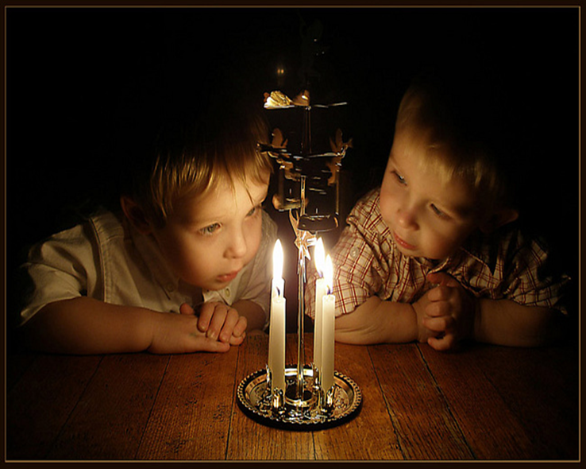
Зажигая на уроках литературы огоньки веры и любви в сердцах учеников, можно научить их жить по законам добра, сформировать систему ценностей, относящихся к лучшим традициям отечественной культуры.

